# Orgaanfalen

## Pas je kennis toe

### Opdracht 1

Acuut hartfalen kan een levensbedreigende situatie veroorzaken.

1. Hoe kan hartfalen leiden tot een levensbedreigende situatie?
2. Aan welke symptomen herken je acuut hartfalen? Noem minstens twee symptomen.
3. Wat doe je wanneer een zorgvrager acuut hartfalen heeft?

### Opdracht 2

Acuut nierfalen kan een levensbedreigende situatie veroorzaken.

1. Leg uit hoe nierfalen kan leiden tot een levensbedreigende situatie.
2. Aan welke symptomen herken je acuut nierfalen? Noem minstens twee symptomen.
3. Waarop let je extra om nierfalen te kunnen signaleren?

### Opdracht 3

1. Wat is multi-orgaanfalen?
2. Welke handelingen kun je als verzorgende uitvoeren bij multi-orgaanfalen?

## Casus meneer de Rooy

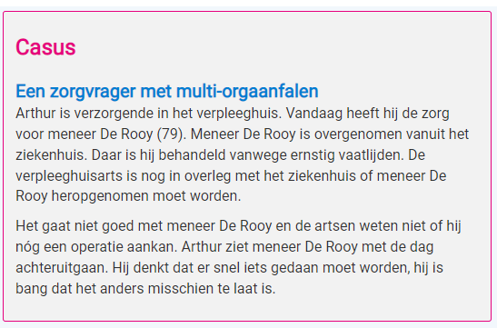

### Opdracht 1

Meneer De Rooy heeft geïnfecteerde wonden aan zijn benen door vaatlijden. Hierdoor heeft hij kans op een sepsis (bloedvergiftiging). Een sepsis kan een somatische crisissituatie veroorzaken: multi-orgaanfalen (MOF).

1. Wat is multi-orgaanfalen?
2. Kan multi-orgaanfalen uit zichzelf herstellen? Leg uit.
3. Naast sepsis zijn er nog meer oorzaken van multi-orgaanfalen. Welke?

### Opdracht 2

Meneer De Rooy heeft een vergrote kans op multi-orgaanfalen. Arthur moet nu letten op vroege symptomen van multi-orgaanfalen, zoals een snelle, krachtige pols en koude rillingen.

1. Op welke andere vroege symptomen van multi-orgaanfalen let Arthur? Noem er drie.
2. De geïnfecteerde wonden van meneer De Rooy kunnen een rol spelen bij het ontstaan van multi-orgaanfalen. Leg uit waarom.
3. Leg uit hoe het kan dat multi-orgaanfalen nu vaker voorkomt dan bijvoorbeeld in de jaren zeventig.

### Opdracht 3

Arthur ziet dat er weinig urine in de katheterzak van meneer De Rooy zit. Als hij meneer De Rooy wakker probeert te maken, lukt dat pas na een minuut. Meneer De Rooy kijkt verstrooid uit zijn ogen en reageert traag. Een van de wonden van meneer De Rooy is gaan bloeden en er sijpelt bloed door het laken heen. Hij heeft een hoge ademhalingsfrequentie.

1. Welke symptomen die meneer De Rooy vertoont zijn typerend voor multi-orgaanfalen?
2. Welke andere symptomen vertoont meneer De Rooy als hij multi-orgaanfalen heeft ontwikkeld? Noem er vijf.
3. Waaraan zal meneer De Rooy overlijden als er nu niet wordt ingegrepen, denk je? Er zijn verschillende mogelijkheden, waaronder een long- of hersenembolie.

### Opdracht 4

Arthur belt de verpleeghuisarts, maar die neemt niet op, omdat hij bij een andere zieke zorgvrager is. Arthur geeft een boodschap door aan de achterwacht dat de arts onmiddellijk moet komen. Hij meet de vitale functies van meneer De Rooy nogmaals.

1. Schrijf de vitale functies van meneer De Rooy op, passend bij multi-orgaanfalen (het gaat meer om hoog of laag dan om exacte getallen).
2. De verpleegkundige geeft meneer De Rooy een snellopend infuus. Waarom doet ze dit?
3. Arthur meet op gezette tijden de vitale functies en controleert de urineproductie van meneer De Rooy. Hij ziet dat meneer De Rooy verslechtert. Wat moet hij nu doen?
4. Moet meneer De Rooy naar het ziekenhuis, denk je? Leg uit waarom wel of niet.